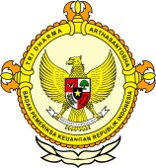**-Subag Humas dan TU**

**BPK Pwk. Prov. Sulawesi Tengah**

Tahun :

|  |  |  |  |
| --- | --- | --- | --- |
| **2** | **0** | **1** | **6** |

Bulan :

|  |  |  |  |  |  |  |  |  |  |  |  |
| --- | --- | --- | --- | --- | --- | --- | --- | --- | --- | --- | --- |
| **1** | **2** | **3** | Image result for gambar ceklis**4** | **5** | **6** | **7** | **8** | **9** | **10** | **11** | **12** |

Tanggal :

|  |  |  |  |  |  |  |  |  |  |  |  |  |  |  |  |
| --- | --- | --- | --- | --- | --- | --- | --- | --- | --- | --- | --- | --- | --- | --- | --- |
| **1** | **2** | **3** | **4** | **5** | **6** | **7** | **8** | **9** | **10** | **11** | **12** | **13** | **14** | **15** | **16** |
| **17** | **18** | **19** | **20** | Image result for gambar ceklis**21** | **22** | **23** | **24** | **25** | **26** | **27** | **28** | **29** | **30** | **31** |  |

|  |
| --- |
| **MEDIA** |
| **ANTARA SULTENG** |

Entitas :

|  |  |  |  |  |  |  |  |  |  |  |  |  |  |
| --- | --- | --- | --- | --- | --- | --- | --- | --- | --- | --- | --- | --- | --- |
| Provinsi | Palu | Donggala | Tolitoli | Buol | Sigi | Image result for gambar ceklisMorowali Utara | Parigi Moutong | Poso | Morowali | Tojo Una-una | Banggai | Banggai Kepulauan | Banggai Laut |

**Ruas Jalan Beteleme-Kolonodale Morowali Utara Putus**

Pewarta: Anas Masa

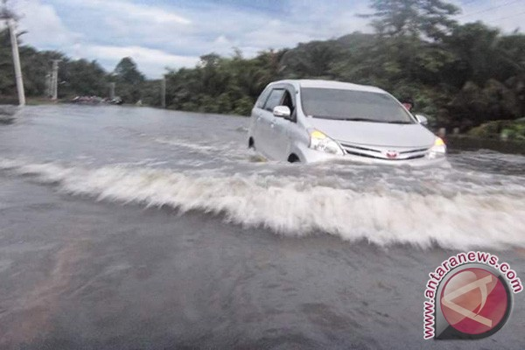

Banjir di jalan nasional Tompira Kolonodale Kabupaten Morowali Utara, Kamis (21/4) (ANTARA FOTO/Rolex Malaha)

Palu,  (**antarasulteng.com**) - Ruas jalan provinsi yang menghubungkan Beteleme Kecamatan Lembo dengan Kolonodale ibu kota Kabupaten Morowali Utara di Provinsi Sulawesi Tengah putus total akibat banjir.  
"Hingga pagi ini arus sepeda motor dan mobil dari arah Kolonodale maupun Beteleme lumpuh, karena badan jalan mengalami longsor dan digenangi air," kata Semmy Dangawa, seorang tokoh agama via telepon dari lokasi banjir di Desa Petasia Kabupaten Morowali Utara, Kamis. Ia mengatakan, beberapa mobil terperosok karena badan jalan tidak bisa dilihat tertutupi banjir. Semmy mengatakan jalur tersebut putus sejak Rabu (20/4) malam. Ratusan kendaraan kini terjebak antrean panjang di jalur jalan itu.   
Camat Petasia Timur Andi Parerengi membenarkan wilayahnya kembali dilanda banjir. Ia mengatakan banjir kali ini cukup parah, karena beberapa titik badan jalan antara Desa Petasia menuju Kolonodale, eks ibu kota Kabupaten Morowali itu longsor diterjang banjir. Kebanyakan masyarakat kini telah mengungsi ke tempat yang lebih aman untuk menghindari hal-hal yang tidak diinginkan.   
Menurutnya, banjir yang telah berlangsung beberapa hari ini tidak menimbulkan korban jiwa. Sejumlah instansi pemerintah di daerah itu telah menyalurkan berbagai bantuan makanan untuk para korban banjir itu.   
Kepala Badan Penanggulangan Bencana Daerah (BPBD) Sulteng Bartholomeus Tandigala mengingatkan seluruh kabupaten dan kota di daerah ini untuk tetap waspada menghadapi musim hujan. Dia membenarkan hampir seluruh wilayah di Sulteng rawan bencana alam berupa banjir dan tanah longsor, karena selain banyak terdapat sungai, struktur tanahnya juga labil. Saat curah hujan meningkat, kata dia lagi, sangat memungkinkan berpotensi terjadi banjir dan longsor.

Editor: Rolex Malaha

COPYRIGHT © ANTARA 2016